
Aktivität 6 - Der Anstieg des Meeresspiegels
Wie führt der Klimawandel zu einem Anstieg des Meeresspiegels?

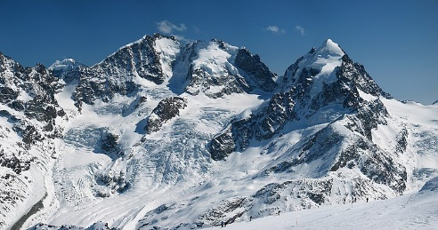 | 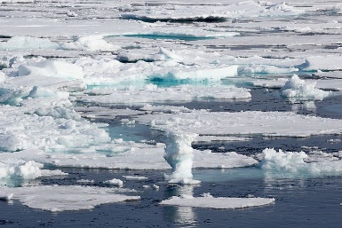

Landeis bildet sich aus Schnee. Es kann bis zu mehrere hunderttausend Jahre alt und mehrere Kilometer dick sein.
Meereis bildet sich aus Meerwasser, wenn die Temperatur des Wassers unter 0°C fällt. Meist schmilzt es im Sommer und bildet sich im Winter wieder neu. Eisberge entstehen aus großen Stücken Eis, die im Meer schwimmen. Der größte Teil des Eisberges befindet sich unter Wasser. Eisschollen bilden sich im Meer und sind meistens nur zwischen drei und sechs Meter groß.
Aufgabe 1: Sinkt der Meeresspiegel durch das Abschmelzen der Eisflächen?
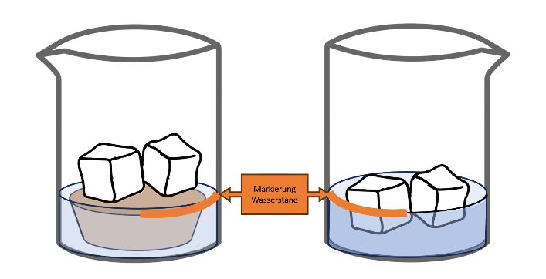
Du kannst Landeis und Meereis in einem Versuch nachstellen. Was passiert jeweils mit dem Wasserstand, wenn das Eis schmilzt? Beobachte.

Materialien:
- fertig zusammengesetzter Glühstrahler (-> Koffer)
- zwei 150-ml-Bechergläser
- vier Eiswürfel
- Steinkörper (-> Koffer)
- Folienstift
A

B
Aufbau:
- Fülle zwei Bechergläser so wie in der Skizze beschrieben.
- Markiere den Wasserstand mit dem Folienstift.

- Vergleiche den Inhalt deiner Bechergläser mit den Bildern oben? Ordne die Begriffe den richtigen Bechergläsern zu.
Meereis Landeis
- Stelle die Bechergläser unter den Strahler.
Vermute in welchem Becherglas der Wasserspiegel stärker steigen wird. Kreuze an.
- Becherglas A | - Becherglas B
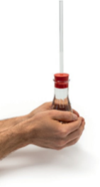
Bearbeite Aufgabe 2 während die Eiswürfel schmelzen.

Aufgabe 2: Steigt der Meeresspiegel aufgrund der Erwärmung des Wassers?
Materialien:
- Erlenmeyerkolben
- Glasrohr mit Gummistopfen
Aufbau:
- Fülle den Kolben bis knapp zum Rand mit kaltem Wasser.
- Verschließe ihn mit Gummistopfen und Glasrohr. Achte darauf, dass das Wasser im Rohr steht und sich keine Luftblasen bilden.
- Markiere den Wasserstand mit dem Folienstift auf dem Glasstab.
- Erwärme den Kolben für einige Minuten mit deinen Händen.
Was kannst du beobachten? Kreuze an.
Der Wasserpegel im Röhrchen...
- steigt | - bleibt gleich | - sinkt
- Welcher Begriff passt? Streiche den falschen Begriff durch!

In der Regel gilt: Flüssigkeiten dehnen sich beim Erwärmen/Abkühlen aus.
Wenn sich die Meere erwärmen, nimmt das Volumen des Wassers zu/ab und der Wasserspiegel steigt/sinkt.

Aufgabe 3: Versuchsauswertung (Nachdem das Eis geschmolzen ist)
- Beobachtungen
  - Markiere den neuen Wasserstand in beiden Bechergläsern mit dem Folienstift.
  - Trage die Veränderungen (in cm) in die Tabelle in.
Becherglas A |  | Becherglas B

- Vergleiche das Ergebnis mit deiner Vermutung aus Aufgabe 1a)

Aufgabe 4: Wie führt der Klimawandel zu einem Anstieg des Meeresspiegels?
Ergänze den Lückentext.
Der Meeresspiegel steigt deutlich, wenn das _________________________ schmilzt.
Das Schmelzen des _____________________ trägt zu einem Anstieg des Meeresspiegels nicht so stark bei. _______ die Wassertemperatur durch die Erderwärmung, nimmt das ___________ des Wasser zu, was ebenfalls einen Anstieg des Meeresspiegels verursacht.

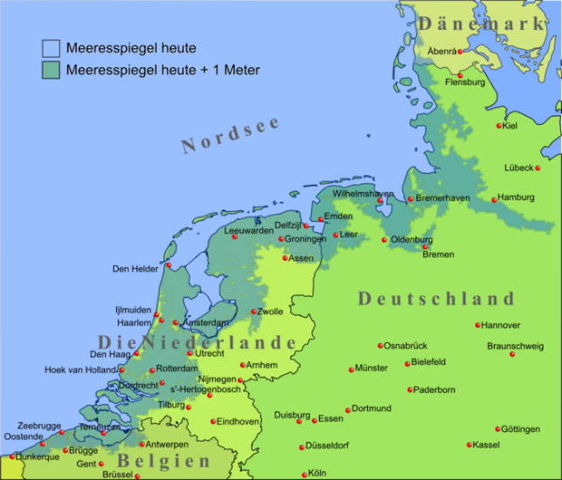
Aufgabe 5: Welche Folgen hat der Anstieg des Meeresspiegels?
Schau die Karte an und nenne drei Städte, die bei einem Meeresspiegelanstieg von 1m überflutet werden:
1.
2.
3.

Welche Probleme bringt ein Anstieg des Meeresspiegels mit sich? Beschreibe die Auswirkungen für Menschen und Umwelt.

___________________________________________________________________________________
___________________________________________________________________________________

